BTS Services informatiques aux organisations SESSION ......2023......

ANNEXE 7-1-B : Fiche descriptive de réalisation professionnelle (recto)
Épreuve E5 - Conception et développement d’applications (option SLAM) - Coefficient 4

DESCRIPTION D’UNE RÉALISATION PROFESSIONNELLE |  |  | N° réalisation :1
Nom, prénom :RATSIMIHAH Saina |  | N° candidat :
Épreuve ponctuelle | Contrôle en cours de formation | Date : ....23.. / ..01.... /......2023......

Contexte de la réalisation professionnelle
Application réalisée dans le cadre du BTS SIO option SLAM

Intitulé de la réalisation professionnelle
Ap 1 : Rapport de stage

Période de réalisation : Lieu : 5 Boulevard rue Aristide Briand,Courbevoie

Modalité : Seul(e) En équipe

Compétences travaillées
Concevoir et développer une solution applicative
Assurer la maintenance corrective ou évolutive d’une solution applicative
Gérer les données
Conditions de réalisation (ressources fournies, résultats attendus)

L’application a été réalisée sur les ordinateurs du lycée, elle permet de rendre compte des rapports de stages et possède une interface élève (qui permet de modifier ou créer des rapports et les consulter) et une interface professeur (qui permet seulement de consulter les rapports).

Description des ressources documentaires, matérielles et logicielles utilisées

la base de donnée a été crée avec le site PhpMyAdmin.
Le logiciel Xampp (https://www.apachefriends.org/fr/download_success.html) a été utilisée pour tester le site en LocalHost.
les langages PHP, HTML, CSS et SQL ont été utilisée.
Le site a été crée avec l’editeur de texte de base de Linux.
AP1:Filezilla,hébergeur ionos
outil de développement : Visual Studio Code

Modalités d’accès aux productions et à leur documentation

https://github.com/rthsna/AP

BTS Services informatiques aux organisations SESSION 2022

ANNEXE 7-1-B : Fiche descriptive de réalisation professionnelle
(verso, éventuellement pages suivantes)
Épreuve E5 - Conception et développement d’applications (option SLAM) - Coefficient 4

Descriptif de la réalisation professionnelle, y compris les productions réalisées et schémas explicatifs

Le but de cette page web est de permettre aux utilisateurs ( avec deux profils d’utilisateurs, soit Prof soit élève) de consulter, créer/modifier et attribuer une note (pour les élèves) aux comptes rendus de stage .

MCD :

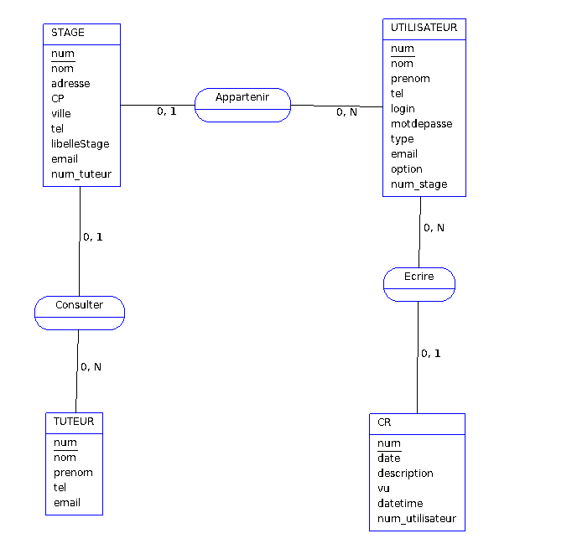
Accueil :
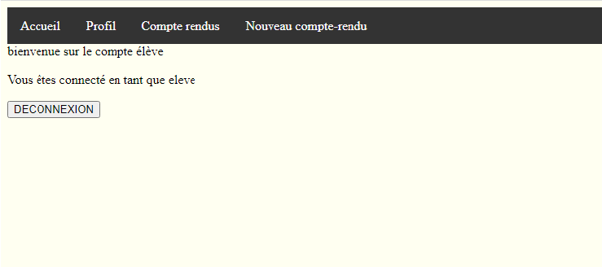

En référence aux conditions de réalisation et ressources nécessaires du bloc « Conception et développement d'applications » prévues dans le référentiel de certification du BTS SIO.
Les réalisations professionnelles sont élaborées dans un environnement technologique conforme à l’annexe II.E du référentiel du BTS SIO.
Conformément au référentiel du BTS SIO « Dans tous les cas, les candidats doivent se munir des outils et ressources techniques nécessaires au déroulement de l’épreuve. Ils sont seuls responsables de la disponibilité et de la mise en œuvre de ces outils et ressources. La circulaire nationale d’organisation précise les conditions matérielles de déroulement des interrogations et les pénalités à appliquer aux candidats qui ne se seraient pas munis des éléments nécessaires au déroulement de l’épreuve. ». Les éléments peuvent être un identifiant, un mot de passe, une adresse réticulaire (URL) d’un espace de stockage et de la présentation de l’organisation du stockage.
Lien vers la documentation complète, précisant et décrivant, si cela n’a été fait au verso de la fiche, la réalisation professionnelle, par exemple service fourni par la réalisation, interfaces utilisateurs, description des classes ou de la base de données.

